**Сценарий конкурса чтецов в средней группе**

**«Моя любимая игрушка»**

**Ведущий:** Добрый день вам, ребятишки.

И девчонки и мальчишки.

Вижу у вас хорошее настроение

Вы улыбаетесь, а значит, мы можем начинать сегодняшний конкурс стихов. Сегодня мы отправимся в удивительную страну, которая называется страна Игрушек. Вы ведь любите игрушки?

Посмотрите, сколько в этой стране проживает игрушек.

Хороши у нас игрушки:

Куклы, мишки и хлопушки,

С ними весело играть

Но не надо забывать

Игрушки - не люди,

Но все понимают

И очень не любят когда их ломают.

А еще сегодня в нашем зале гости. Это наше жюри, которое будет выбирать самые лучшие стихотворения, прочитанные вами.

Поприветствуем жюри:

Итак, мы начинаем.

В зал вбегает клоун Клёпа с большим мячом и чемоданом со словами : **«Подождите, подождите, вы про меня забыли!»** (Начинает мяч бросать детям по очереди, играет, веселится. Останавливается, оглядывается по сторонам).

**Клепа:** Здравствуйте, я клоун Клепа. Слышал конкурс тут у вас. А я ведь конкурсы люблю. Люблю играть, веселиться и баловаться …иногда.

**Ведущий :** Здравствуй, Клепа, у нас и ,правда, сегодня конкурс. Но у нас сегодня конкурс чтецов, нам ребята сегодня прочитают стихи про свои любимые игрушки.

**Клёпа:** Игрушки – это же мои друзья. Вы знаете, сколько у меня этих игрушек, видимо-невидимо, и стихи я тоже умею читать.

Мой веселый, звонкий мяч

Ты куда помчался вскачь

Желтый, красный, голубой

Не угнаться за тобой!

Можно я ваши стихи тоже послушаю.

**Ведущий :** Конечно**,** можно. Сейчас Амирхан первый участник нашего конкурса прочитает стихотворение «Мяч», ведь он также как и все мальчишки любит играть с мячом.

**Амирхан.. «Мяч»**

**Клёпа:** Какой молодец! Я не слышал еще такого стишка про мяч, обязательно выучу и всем расскажу. А вы знаете, что в моем чемодане лежит? Хотите, покажу? (открывает чемодан, он полон игрушек). Вот машинка, моя любимая. А кто из вас знает про машинку стих?

**Болоховец Захар «Грузовик»**

А Ярослав Шкерин любит пускать кораблики и приготовил стихотворение «Кораблики»

**Шкерин Ярослав «Кораблики»**

**Клепа:** Кораблики я тоже люблю пускать. Здорово, только я вот с вами не познакомился. Меня-то Клепа зовут? А вас? А ну-ка все хором?

**Игра «Давайте познакомимся»**

А сейчас посмотрим, кто дружнее и веселее мальчики или девочки?

Ну-ка мальчики, хлопнули дружно в ладоши.

А девочки похлопали по коленочкам.

А теперь мальчишки, покажите ушки, как-будто, вы зайчишки.

А теперь мальчишки притихли словно мышки.

А девчонки показали всем ладошки.

Молодцы! Вот теперь мы точно познакомились, и я всех вас запомнил.

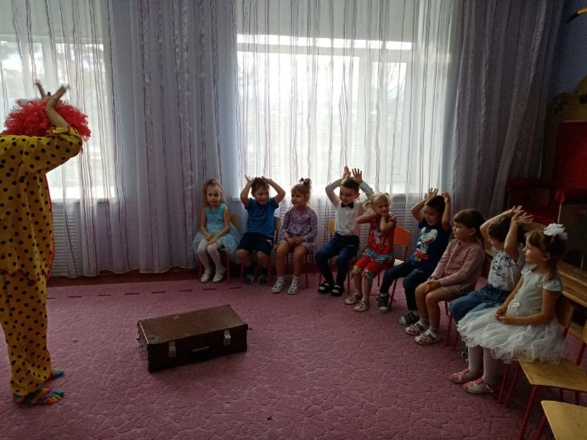

**Ведущий:** Клепа, а какие еще есть игрушки в твоем чемодане?

(достает куклу).

**Клёпа:** Вот, кукла Маша, приятно познакомиться. Наверное, все девочки любят играть в куклы.

**Ведущий:** Конечно, и даже приготовили сегодня стихотворение

**Лера Крамская «Кукла»**

**Клёпа:** А иногда я своих любимых кукол в коляске катаю и колыбельную им пою, чтобы заснули поскорее.

**Анжелика «Колыбельная»**

**Клёпа:** Молодцы, куклы - это здорово, но я больше люблю в мяч играть. Можно с ним разные игры придумывать. Вот, например, вы знаете такую игру «Поймай мяч в шляпу» А я знаю, и вас сегодня научу в нее играть.

**Игра «Поймай мяч в шляпу»**

**Клёпа:** А еще я люблю загадки загадывать.

Серый байковый зверюшка

Косоглазый длинноушка

Ну-ка, кто он? Угадай

И морковку ему дай.( заяц)

Вот он мой зайка любимый. (достает из чемодана)

**Рита Барсукова «Зайка»**

**Ведущий:** Этим замечательным стихотворением мы завершаем свой конкурс и пора подводить итоги.

**Клепа:** А пока строгое жюри подводит итоги мы, с вами потанцуем, я очень люблю танцевать. А вы?

**Танец-игра «У жирафа пятна»**

**Слово жюри. Подведение итогов.**

**Клепа:** Спасибо вам за замечательные стихи, берегите свои игрушки и тогда они вам станут настоящими друзьями. А мне пора, До свидания!

